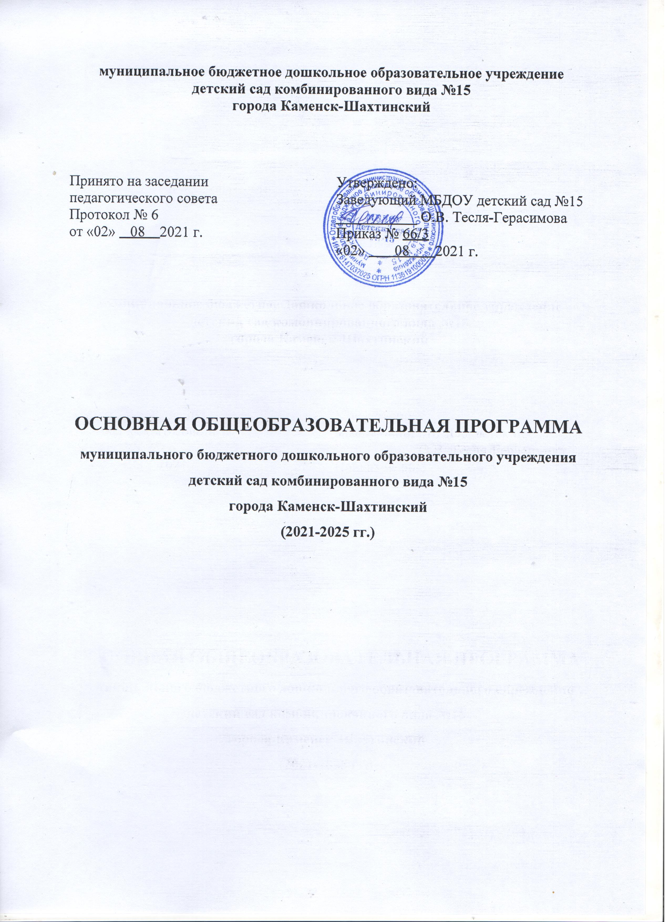

Ориентиры образовательной деятельности в МБДОУ детском саду № 15

(см. Образовательную программу стр. 13-15)

https://15ksh.tvoysadik.ru/upload/ts15ksh_new/files/f6/05/f6059d666a8ab97b32fa31e1f5496fa1.pdf

Результаты освоения Программы представлены в виде целевых ориентиров дошкольного образования, которые являют собой социально-нормативные возрастные характеристики возможных достижений ребенка на этапе завершения уровня дошкольного образования. Специфика дошкольного детства (гибкость, пластичность развития ребенка, высокий разброс вариантов его развития, его непосредственность и непроизвольность), а также системные особенности дошкольного образования (необязательность уровня дошкольного образования в Российской федерации, отсутствие возможности вменения ребенку какой-либо ответственности за результат) делают неправомерными требования от ребенка дошкольного возраста конкретных образовательных достижений и обусловливают необходимость определения результатов освоения Программы в виде целевых ориентиров.
Целевые ориентиры на подлежат непосредственной оценке, в том числе, в виде педагогической диагностики (мониторинга), и не являются основанием для их формального сравнения с реальными достижениями детей. Они не являются основой объективной оценки соответствия установленным требованиям образовательной деятельности и подготовки воспитанников. Освоение Программы не сопровождается проведением промежуточной аттестации и итоговой аттестации воспитанников. Целевые ориентиры образования в раннем возрасте:
- ребенок интересуется окружающими предметами и активно действует с ними; эмоционально вовлечен в действия с игрушками и другими предметами, стремится проявлять настойчивость в достижении результата своих действий;
- использует специфические, культурно фиксированные предметные действия, знает назначение бытовых предметов (ложки, расчески, карандаша и пр.) и умеет пользоваться ими. Владеет простейшими навыками самообслуживания; стремится проявлять самостоятельность в бытовом и игровом поведении;
- владеет активной речью, включенной в общение; может обращаться с вопросами и просьбами, понимает речь взрослых; знает названия окружающих предметов и игрушек; стремится к общению со взрослыми и активно подражает им в движениях и действиях; появляются игры, в которых ребенок воспроизводит действия взрослого;
- проявляет интерес к сверстникам; наблюдает за их действиями и подражает им;
- проявляет интерес к стихам, песням и сказкам, рассматриванию картинки, стремится двигаться под музыку; эмоционально откликается на различные произведения культуры и искусства;
- у ребенка развита крупная моторика, он стремится осваивать различные виды движения (бег, лазанье, перешагивание и пр.).
Целевые ориентиры на этапе завершения дошкольного образования:
- ребенок овладевает основными культурными способами деятельности, проявляет инициативу и самостоятельность в разных видах деятельности - игре, общении, познавательно-исследовательской деятельности, конструировании и др.; способен выбирать себе род занятий, участников по совместной деятельности;
- ребенок обладает установкой положительного отношения к миру, к разным видам труда, другим людям и самому себе, обладает чувством собственного достоинства; активно взаимодействует со сверстниками и взрослыми, участвует в совместных играх. Способен договариваться, учитывать интересы и чувства других, сопереживать неудачам и радоваться успехам других, адекватно проявляет свои чувства, в том числе чувство веры в себя, старается разрешать конфликты;
- ребенок обладает развитым воображением, которое реализуется в разных видах деятельности, и прежде всего в игре; ребенок владеет разными формами и видами игры, различает условную и реальную ситуации, умеет подчиняться разным правилам и социальным нормам;
- ребенок достаточно хорошо владеет устной речью, может выражать свои мысли и желания, может использовать речь для выражения своих мыслей, чувств и желаний, построения речевого высказывания в ситуации общения, может выделять звуки в словах, у ребенка складываются предпосылки грамотности;
- у ребенка развита крупная и мелкая моторика; он подвижен, вынослив, владеет основными движениями, может контролировать свои движения и управлять ими;
- ребенок способен к волевым усилиям, может следовать социальным нормам поведения и правилам в разных видах деятельности, во взаимоотношениях со взрослыми и сверстниками, может соблюдать правила безопасного поведения и личной гигиены;
- ребенок проявляет любознательность, задает вопросы взрослым и сверстникам, интересуется причинно-следственными связями, пытается самостоятельно придумывать объяснения явлениям природы и поступкам людей; склонен наблюдать, экспериментировать. Обладает начальными знаниями о себе, о природном и социальном мире, в котором он живет; знаком с произведениями детской литературы, обладает элементарными представлениями из области живой природы, естествознания, математики, истории и т.п.;
- ребенок способен к принятию собственных решений, опираясь на свои знания и умения в различных видах деятельности.
- ребенок знает и любит свой город, способен осмыслить историю и культуру города . Имеет сформированную гражданскую позицию***.
Целевые ориентиры выступают основаниями преемственности дошкольного и начального общего образования. При соблюдении требований к условиям реализации Программы настоящие целевые ориентиры предполагают формирование у детей дошкольного возраста предпосылок учебной деятельности на этапе завершения ими дошкольного образования.

